Bukavu, 25 luglio 2018

Cari AMICI e BENEFATTORI,
anche quest’anno a fine giugno abbiamo festeggiato la chiusura dell’anno di formazione delle mamme e ragazze che frequentano i corsi di sartoria nel nostro Centro Sociale per la Promozione della donna .
49 mamme e 28 ragazze hanno avuto la gioia di ricevere il loro diploma e in dono una macchina da cucire a mano con la quale si industrieranno per essere di aiuto alle loro famiglie.
Un traguardo per tutte loro tanto atteso e tanto benefico.

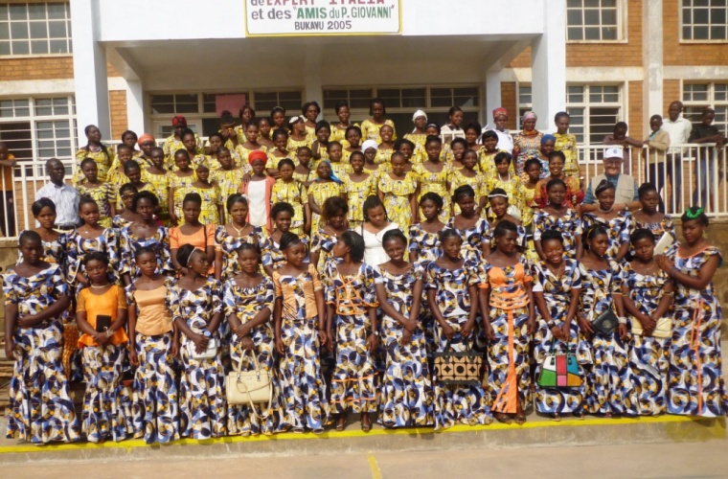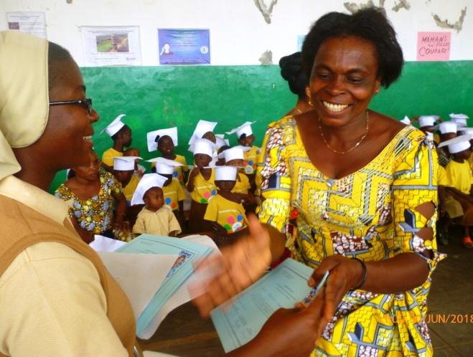

,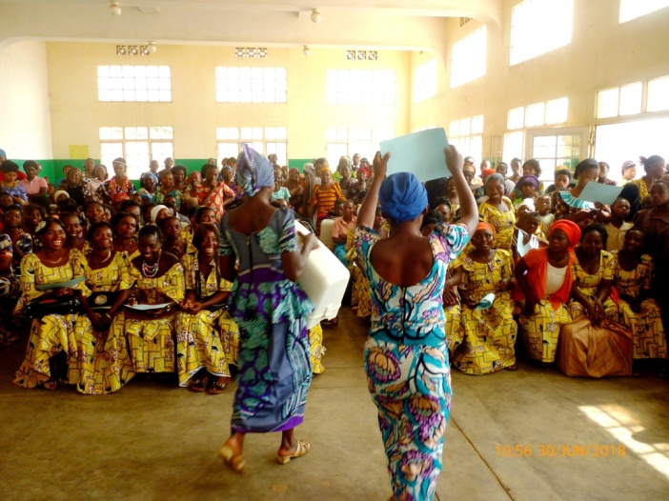 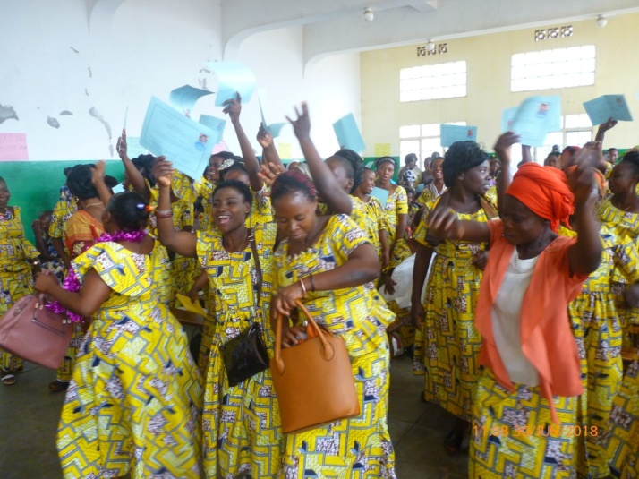

Guardandole nelle le foto qui allegate col vestito sgargiante che si sono confezionato loro stesse e tutte così eleganti, chi potrebbe mai immaginare che nella loro vita quotidiana sono in realtà povere donne che conducono una vita stentata e piena di difficoltà nell’attuale contesto socio-economico disastroso che affligge questo nostro immenso e bellissimo Paese che è il Congo?
Ma in questo giorno di festa i problemi e le pene quotidiane sono messe in sordina e prevale la gioia.
Mi vengono in mente le parole uscite con immensa fierezza dalla bocca e dal cuore di una di queste mamme che, a nome di tutte, voleva esprimere la sua riconoscenza: “Oggi anch’io mi sento una vera “Madame” (= una Signora) ! A queste parole sono rimasto commosso e mi sono più che mai convinto dell’importanza di questa opera sociale. Imparare il mestiere di sarta significa per queste mamme e queste ragazze, oltre che poter migliorare le condizioni disagiate della loro famiglia, sentirsi investite di una nuova “dignità”.
I 15.000 Euro utilizzati ogni anno per ridare speranza e promuovere la dignità di tutte queste donne sono certamente uno dei più importanti e benefici investimenti sociali.
Tengo a ringraziare di tutto cuore tutti coloro che offrono il loro aiuto a favore di queste mamme che, sul piano sociale credevano di non valere nulla e invece ora possono contribuire al miglioramento delle condizioni di vita delle loro famiglie.
Da quando nel 2011 abbiamo iniziato ufficialmente in questo nostro Centro Sociale situato a Cimpunda, uno dei quartieri popolari più poveri di Bukavu, questa specifica attività sociale ben 284 mamme e 64 ragazze hanno imparato il mestiere di sarta ricevendo in dono la loro tanto desiderata macchina da cucire.
Buona parte di queste mamme portavano i loro bambini malnutriti nel nostro Centro Nutrizionale di Kadutu dove centinaia di bambini ogni anno sono nutriti e curati gratuitamente.

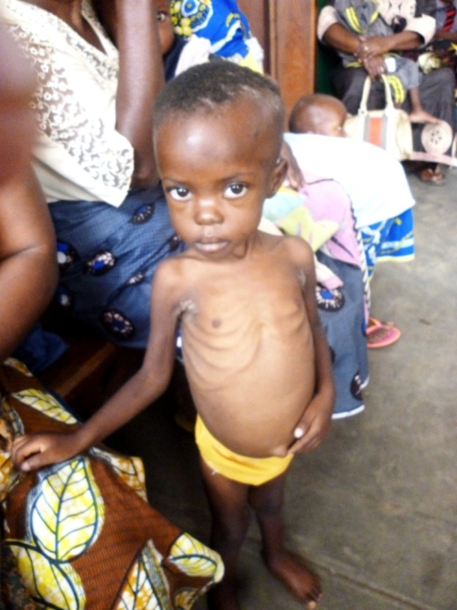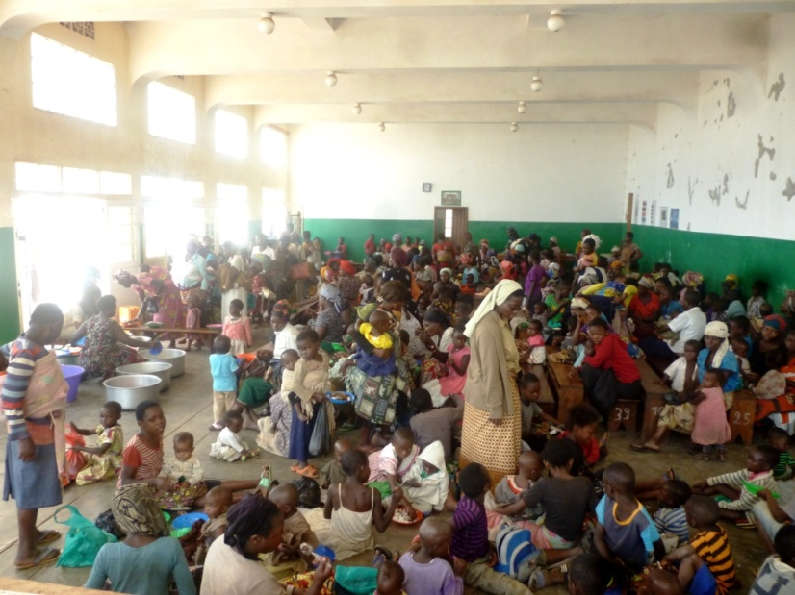

La penosa situazione sociale che prevale in questo Paese provoca purtroppo tanti casi di denutrizione che minano la salute e la crescita di innumerevoli bambini.
Il nostro Centro Nutrizionale di Kadutu è uno dei rari, se non l’unico, Centro ancora funzionante nella città di Bukavu e i bambini vi affluiscono da diversi quartieri e anche da villaggi lontani.
Vicino al Centro Nutrizionale da ormai 10 anni c’è anche il nostro Centro di Assistenza che accoglie i bambini più vulnerabili rimasti orfani, talvolta abbandonati o in situazioni familiari particolarmente penose.
Questo Centro di Assistenza lo chiamiamo “CASA-FAMIGLIA TUPENDANE” (in lingua Swahili “Vogliamoci bene”) dove una equipe di brave mamme si dedicano giorno e notte con dedizione ammirevole a questi bambini segnati da lunghe sofferenze.
Attualmente sono una quarantina. Un po’ alla volta si rimettono in salute e riacquistando la gioia di vivere in attesa, dopo mesi e a volte anni di amorevole assistenza, di poter tornare a casa dai loro genitori o parenti.

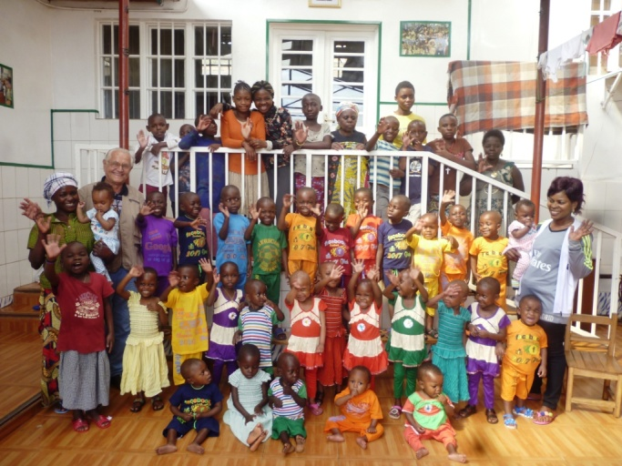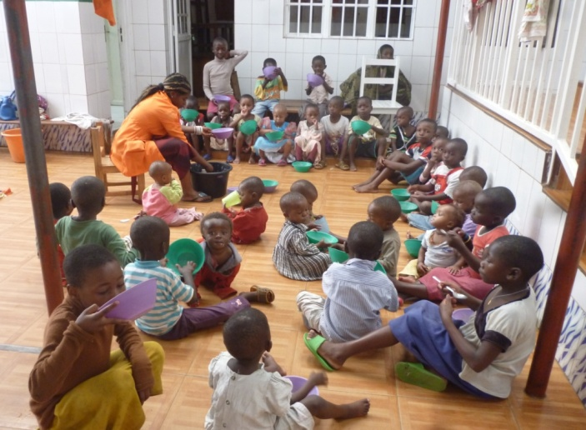

Questa nostra Casa-Famiglia, iniziata 11 anni fa’ in una modestissima casetta di legno con le pareti impastate di terra e sostituita due anni dopo con una più ampia e dignitosa casa in mattoni, era diventata troppo ristretta per tanti bambini. La Provvidenza ci è venuta incontro offrendoci la possibilità di acquistare la parcella di terreno attigua in modo da poterla allargare e ottenere lo spazio di gioco necessario per i bambini e potervi organizzare anche qualche utile attività di auto-finanziamento.
Spinti dall’entusiasmo per questo insperato colpo di fortuna e grazie all’oculata gestione degli aiuti ricevuti, ho deciso di lanciarmi nella coraggiosa impresa di rialzare la parte anteriore della casa con l’obiettivo di trasferire al piano superiore i dormitori divenuti insufficienti e avere qualche stanza per l’eventuale accoglienza di ospiti.
Da alcuni mesi siamo impegnati in questi grandi lavori di costruzione. Ma di questo conto parlarvene in maniera più specifica nella prossima lettera che vi spedirò presto.
Sento il dovere di esprimervi la mia più viva riconoscenza per il prezioso sostegno che da anni continuate ad offrirci.
Ringrazio di tutto cuore l’associazione “Amici di P. Querzani di Forlì che ogni anno ci invia un contributo sostanzioso per il mantenimento dei bambini della Casa-Famigia e del Centro Nutrizionale.
Ringrazio l’Associazione “La tua mano per la pace” di Brisighella ( mio paese natale) che da anni sostiene il nostro Centro Sociale per la promozione delle donne a Cimpunda e ci offre un importante aiuto tramite le “Adozioni a Distanza” chiamate SAD (Sostegni A Distanza).
Ad adottare i nostri bambini della Casa-Famiglia o del Centro Nutrizionale siete voi e vedo che lo fate ogni anno con grande sensibilità e ammirevole costanza.
E poi desidero ringraziare anche l’amico Diego Sportiello e la sua Assocazione “Fonte di Speranza” di Lainate (Mi) che tra le molteplici attività che svolge ci offre con grande entusiasmo e generosità la sua collaborazione per progetti specifici nell’ambito delle nostre attività sociali.
Il Signore, tramite le preghiere dei nostri bambini, vi benedica e vi ricompensi.
La gente di questo immenso Paese è molto provata e continua ad avere tanto bisogno.
A dispetto delle enormi ricchezze depredate dalle multinazionali occidentali con la complicità della “elite congolese al potere” preoccupata solo di arricchirsi all’estremo, è paradossalmente una delle popolazioni più povere del continente africano.
Il Congo è un vero“Eldorado”, molto ricco di materie prime di grande valore che tutti cercano di accaparrarsi e la strategia finora adottata è quella di generare in successione continua conflitti armati, mantenere al potere dirigenti corrotti e provocare in permanenza disordini e calamità che impediscono ogni progresso sociale per la popolazione.
A chiusura di questa lettera vi chiedo un ricordo particolare nella preghiera per questo popolo congolese.
I prossimi mesi che ci separano dalle elezioni previste il 23 dicembre prossimo saranno certamente cruciali.
La tensione politica e sociale è molto alta.
Se l’attuale Presidente, già da due anni fuori mandato, dovesse annunciare nei giorni che vengono, come purtroppo si teme, la sua “illegittima e provocatoria” candidatura alle prossime elezioni presidenziali, c’è un forte rischio che si scoppi a catena tutta una serie di violente reazioni popolari di protesta che il regime al potere tenterà di soffocare con spietate e sanguinose repressioni.
Con l’aiuto del Signore e il coraggioso impegno politico del popolo congolese questo Paese ha estremamente bisogno di un radicale “RINNOVAMENTO” che contribuisca a instaurare uno vero Stato di diritto capace di promuovere la Giustizia e assicurare a tutta la popolazione un avvenire di Pace e di Sviluppo.

Un abbraccio a tutti.

P. Giovanni Querzani
Missionario a Bukavu ( R.D.Congo)

